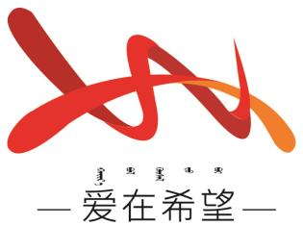
通辽经济技术开发区
新城街道希望新城社区工作简报

主办：希望新城社区党委 2025年12月25日
“中华民族一家亲，共庆元旦迎新年”
文艺汇演活动
为铸牢中华民族共同体意识，营造喜庆祥和、团结和睦的元旦新年氛围，丰富辖区居民精神文化生活，拉近社区、物业与居民的距离，2025年12月25日，希望新城社区居委会联合泽信物业，在物业活动室开展“中华民族一家亲，共庆元旦迎新年”文艺汇演活动，辖区各族居民、工作人员欢聚一堂，共迎佳节、共话团圆。
活动现场暖意融融、热闹非凡。欢快的开场舞蹈旋律一响，便瞬间点燃了全场氛围，居民们身着色彩鲜亮的服饰，舞步轻快灵动，尽显活力与风采。随后，歌唱、三句半演奏等特色节目轮番登场，歌声悠扬婉转、乐器演奏铿锵有力，不少节目巧妙融入多民族文化元素，展现出各民族独特的文化魅力。台下各族居民看得津津有味，时而跟着节奏轻轻哼唱，时而报以热烈掌声，大家脸上洋溢着幸福的笑容，邻里间亲切交流、互道祝福，整个活动室充满了欢声笑语，处处洋溢着 “中华民族一家亲” 的浓厚氛围。
此次文艺汇演活动，不仅为居民们带来了一场精彩的文化盛宴，更有效增进了社区凝聚力与向心力。下一步，希望新城社区将继续联动物业及各类社会组织，围绕民族团结、便民服务等主题，开展更多形式多样的活动，不断丰富居民精神文化生活，切实提升辖区居民的幸福感与归属感。
希望新城社区
2025年12月25日
影像资料：
